**Оценка проекта по критериям:**

**А1Д1: Анализ технического задания, составление краткой спецификации разрабатываемого модуля (входные и выходные данные), формирование алгоритмов в соответствии с техническим заданием**

* **Балл: 2**
  + Техническое задание проанализировано; в краткой спецификации описаны не все входные и выходные данные, алгоритм разработан в виде блок-схемы с неточностями

**А2Д1: Оформление алгоритмов представлено одним из трех способов и выполнено в соответствии со стандартами (ГОСТ 19.701-90 или ГОСТ 2.105 или ГОСТ 24.301)**

* **Балл: 2**
  + Алгоритмы оформлены с незначительными отклонениями от стандартов

**А3Д1: Реализация последовательности алгоритма по этапам (входные данные равны выходным данным), разработка алгоритма с использованием данных, определенных в техническом задании**

* **Балл: 3**
  + Рассмотрены все варианты работы алгоритма.
  + Реализована последовательность алгоритма по этапам.
  + Алгоритм использует все необходимые данные.

**Б1Д1: Программный модуль разрабатывается по имеющемуся алгоритму в среде разработки и полностью соответствует техническому заданию**

* **Балл: 6**
  + Программный модуль разработан по имеющемуся алгоритму.
  + Модуль полностью соответствует техническому заданию.

**Б2Д1: Выполнение исходного кода модуля в соответствии гайдлайну (название приложения, четкость, смысл именования форм и переменных очевидны)**

* **Балл: 4**
  + Исходный код модуля соответствует гайдлайну.
  + Название приложения, форм и переменных четко отражают их назначение.

**В1Д1: Использование отладки и программной обработки исключительных ситуаций, что позволяет исключить фатальные ошибки при работе приложения, а также приложение аварийно не завершает работу**

* **Балл: 4**
  + Выполнена отладка модуля и программная обработка исключительных ситуаций.
  + Фатальные ошибки не возникают, приложение аварийно не завершает работу.

**В2Д1: Выполнение отладки программного обеспечения с использованием инструментальных средств, с пояснением особенностей отладочных классов, сохранение и представление результатов в виде текстового документа**

* **Балл: 3**
  + Выполнена отладка программного обеспечения с использованием инструментальных средств.
  + Пояснены особенности отладочных классов.
  + Результаты представлены в виде текстового документа.

**Г1Д1: Оформление результатов тестирования в виде протокола тестирования в соответствии со стандартами**

* **Балл: 3**
  + Результаты тестирования оформлены в виде протокола тестирования, соответствуют стандартам.

**Г2Д1: Определение наборов входных данных, выполнение функционального тестирования модуля по определенному сценарию, проведение тестирования для проверки функциональности программы (хотя бы 1 тест на 1 функцию), представление результатов тестирования**

* **Балл: 1,5**
  + Созданы тесты для проверки функциональности программы (хотя бы 1 тест на 1 функцию).
  + Наборы входных данных определены верно.
  + Результаты тестирования представлены.

**Г3Д1: Использование инструментальных средств для тестирования функциональности программы**

* **Балл: 3**
  + Выполнено тестирование программного продукта с помощью инструментальных средств.

**Д1Д1: Проведение анализа поставленной задачи и проектирования базы данных (ERD модели) с применением case-средств, создание всех необходимых сущностей, определение отношений, создание ограничений на связи между сущностями (при наличии всех связей), приведение базы данных к 3НФ (при наличии всех сущностей и связей)**

* **Балл: 3**
  + Спроектирована и нормализована база данных в соответствии с поставленной задачей.
  + Уровень нормализации соответствует 3НФ.
  + Таблицы проиндексированы, структура индексов обоснована.

**Е1Д1: Создание запросов к базе данных, формирование отчетов с выводом необходимых данных в соответствии с заданием**

* **Балл: 6**
  + Созданы и корректно работают запросы к базе данных.
  + Сформированные отчеты выводят данные с учетом группировки в полном соответствии с заданием.

**Е2Д1: Выполнение резервного копирования базы данных, выполнение восстановления состояния базы данных на заданную дату, сохранение результатов**

* **Балл: 3**
  + Выполнено резервное копирование базы данных.
  + Выполнено восстановление состояния базы данных на заданную дату.

**Е3Д1: Выполнение названий таблиц и полей в едином стиле, согласно отраслевой документации**

* **Балл: 3**
  + Созданные объекты полностью соответствуют заданию, согласно отраслевой документации.

**Е4Д1: Заполнение базы данных с помощью предложенных средств**

* **Балл: 2**
  + Все таблицы заполнены, данные загружены верно и в правильном формате.

**Ж1Д1: Выбор принципа регистрации и системы паролей, создание групп пользователей**

* **Балл: 2**
  + Выбраны принципы регистрации и система паролей.
  + Созданы и обоснованы группы пользователей.

**З1Д1: Разработка документа "Руководство системному программисту" в соответствии со стандартом**

* **Балл: 1**
  + Разработан документ "Руководство системному программисту" в соответствии со стандартом.

**З2Д1: Добавление нового пользователя в систему, добавление новой роли, добавление функционала согласно должностным инструкциям пользователя, в соответствии с потребностями заказчика**

* **Балл: 5**
  + Добавление нового пользователя в систему.
  + Добавление новой роли.
  + Добавление функционала согласно должностным инструкциям пользователя.

**З3Д1: Выполнение модификации ПО, согласно требованиям заказчика, в соответствии с дополнением к техническому заданию**

* **Балл: 4**
  + Дополнительный функционал добавлен полностью.

**З4Д1: Предложение вариантов модификации программного обеспечения, предложения представлены в формате текстового документа**

* **Балл: 3**
  + Предложены варианты модификации программного обеспечения, представлены в формате текстового документа.

**И1Д1: Установка необходимых компонент, в рамках требований заказчика на модификацию программного обеспечения, в соответствии с техническим заданием**

* **Балл: 2**
  + Установка компонент выполнена в полном объеме.

**И2Д1: Настройка компонент программного обеспечения**

* **Балл: 2**
  + Выполнена настройка компонент программного обеспечения.

**К1Д1: Определение качественных характеристик кода: полнота обработки ошибочных данных, наличие тестов для проверки допустимых значений входных данных, наличие средств контроля корректности входных данных, наличие средств восстановления при сбоях оборудования, наличие комментариев в точках входа и выхода в программу, наличие проверки корректности передаваемых данных, наличие описаний основных функций**

* **Балл: 2**
  + Определены некоторые качественные характеристики программного кода; выявлено несколько фрагментов некачественного кода.

**Итоговый балл: 69,5/80**

Работа с Git

Создаем репозиторий

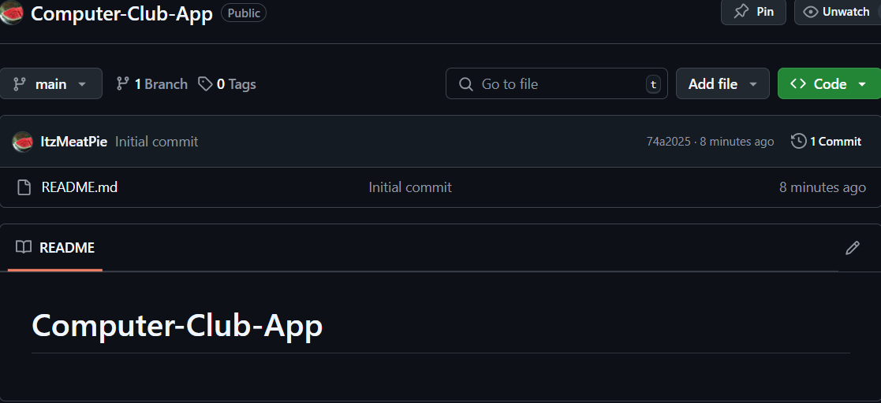

Инициализируем Git в локальной папке

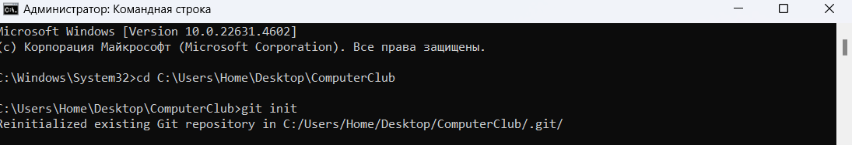

Добавляем все файлы из папки из индекс Git

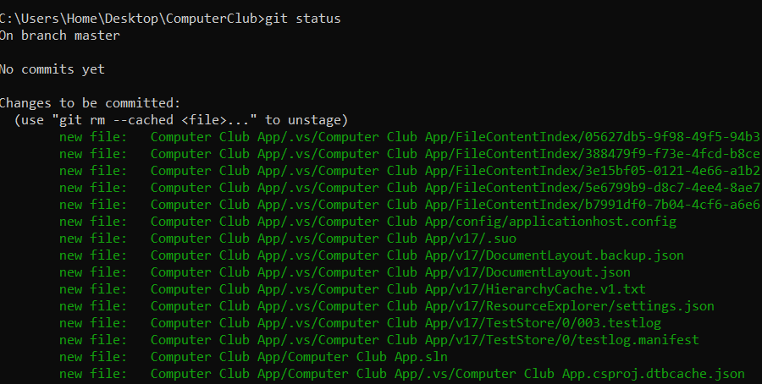

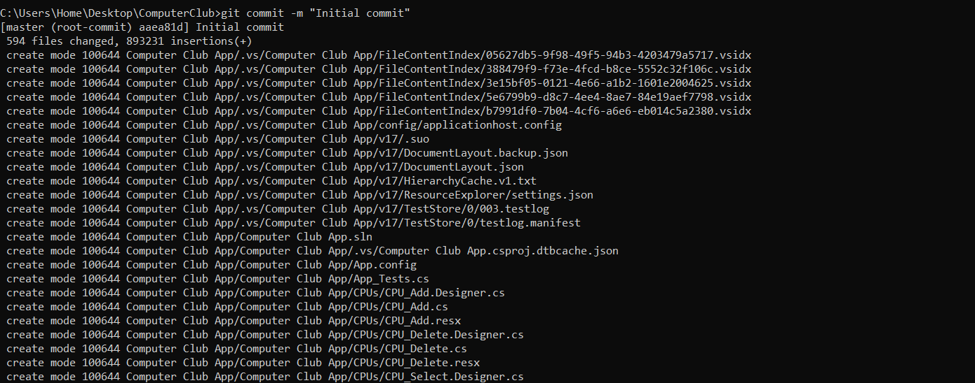

Подключаем локальный репозиторий к GitHub



Отправляем все на GitHub

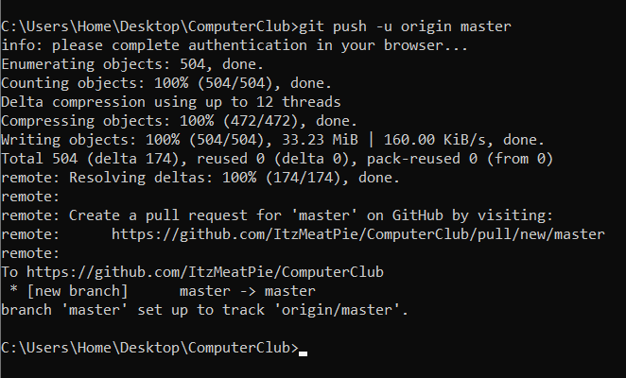

Результат

